Опросный лист на погружной/шламовый насос.
Questionnaire for submergible/slurry pump.
Организация / Company | Your order No. |  | Flygr Order No.
Название проекта (объект) / Project name |  |  | Предполагаемая дата поставки /  Required delivery date ex. WP
ФИО контактного лица / Contact person |  |  | Предполагаемая дата заказа /  Estimated customer order date
Должность контактного лица / Title |  |  | Факс / Fax  ( )
Телефон контактного лица / Phone number  ( ) | E-mail
1. Требуемые параметры насосной станции/ Requred values of pump station
Производительность насосной станции /Flow [м³/ч] |  | Напор /Head [м]
MAX [м³/ч] NORM [м³/ч] MIN [м³/ч]
Подпор на входе в насос (геодезический напор на всасывании) /Inlet pressure [м]
Количество насосов /Number of pumps: рабочих /working резервных /stand by

2. Перекачиваемая среда /Pumping liquid
Название среды /Name |  | Темп. /Temp. [ ⁰C ]
Тип среды/ Liquid type: пульпа /slurry ил с абразивом /sludge / вязкий ил sticky mud
Плотность /Density [кг/м³] | Кинематич. вязкость /Viscosity [сСт]
Частота, Гц/ Frequency
Номинальный ток, А/ Current
Объемная концентрация твердых частиц /  Volume conc. solids [%] | Массовая концентрация твердых частиц /  Mass conc. solids [%]
Давление насыщенных паров при рабочей t⁰С, бар /Vapour pressure at working t⁰С, bar

3. Характеристика частиц /Solids characteristic
Происхождение /Origin
Удельный вес сухих частиц /Relative weight
Размер частиц /Size. Средний диаметр D/ Average D
Диаметр решетки, подходящей для 50% частиц /Strainer diameter suitable for 50% of solids |  | D 50_________________________мм
Диаметр решетки, подходящей для 85% частиц /Strainer diameter suitable for 85% of solids |  | D 85_________________________мм
Диаметр решетки, подходящей для 95% частиц /Strainer diameter suitable for 95% of solids |  | D 95_________________________мм
4. Данные по напорному трубопроводу (для определения потерь напора) / Pipe data for pressure lost calculations.
Статическая составляющая напора (геодезическая высота подъема)/ [м]
Static head
Колено/ Elbow 90 шт | Задвижка/ Valve шт |  | Обратный клапан/ Check valve шт
Диаметр /Diameter [мм] Протяжённость/ Lenght [м]
Материал труб Степень износа трубопровода %
/ Pipes material / Degree of wear (%).
5. Шкаф управления (в случае необходимости) : /Control panel
Место установки ШУ /Place of installation
(указать классификацию помещения/ classification:
сухое отапливаемое
/dry heated ,

не отапливаемое
/not heated,

окрытая площадка
/open site

прочее
/other
Кол-во насосов, управляемых одним шкафом /Number of pumps working with one control box

6. Необходимый способ установки насосов /Type of pump installation (please, refer to the picture)
Горизонтально в машинном зале  / Horizontal in machinery room 1 |  |  | Вертикально в машинном зале /  Vertical in machinery room 3
Переносной /Handheld 2 |  |  | В приёмном резервуаре /Submerged 4
1 | 2 |  | 3 |  | 4
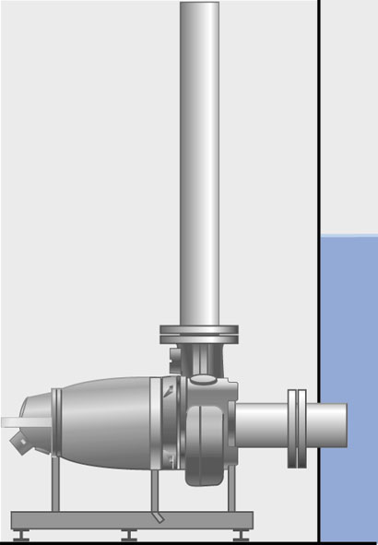 | 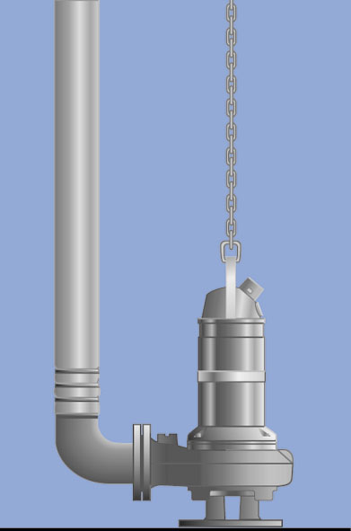 |  | 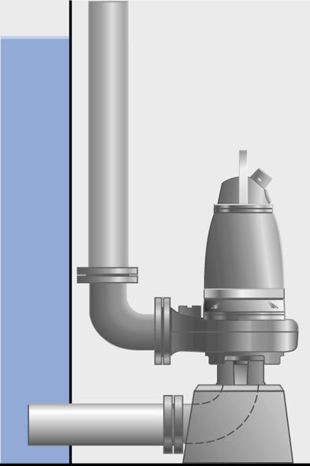 |  | 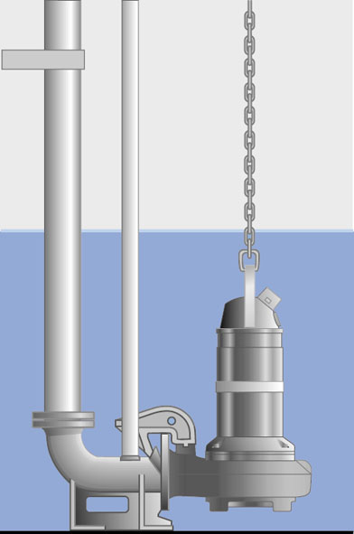
7. Технические данные насосных агрегатов установленных в настоящее время/
Technical data for existing pumps
Количество насосов/ Number of pumps: рабочих/working резервных/stand by

Типы насосов/ Types |  | 1 |  | 2 |  | 3
Номинальная подача /Flow [м³/ч] |  | 1 |  | 2 |  | 3
Номинальный напор /Head [м] |  | 1 |  | 2 |  | 3
Ном. мощность электродвигателя  /Power of driver [кВт] |  | 1 |  | 2 |  | 3
Продолжительность работы насосов  за сутки /Working time in day [час] |  | 1 |  | 2 |  | 3
Другие (не указанные в листе) характеристики /Other characteristics:

Комментарии /Comments

